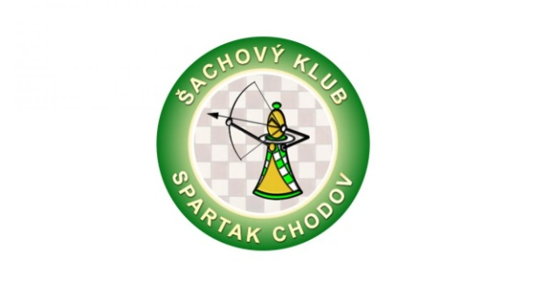
V. Chodovský šachový festival
6. června 2020

A) Chodov CUP 2020
1) Krajský přebor mládeže v rapid šachu – U14
2) Krajský přebor mládeže v rapid šachu – U12
3) Krajský přebor mládeže v rapid šachu – U10
B) Doprovodný program
Malování na obličej
Florbálek a další pohybové aktivity

Pořadatel: Šachový klub Spartak Chodov, z.s., www.sachychodov.cz

Ředitel festivalu: Bc. Marcel Vlasák, mobil 602478792, email sachychodov@seznam.cz

Hlavní rozhodčí: Ing. Ladislav Hajšman, FA

Rozhodčí: Přemysl Stuška, rozhodčí II. tř.

Doprovodný program: Mgr. Lenka Kůsová

On-line přenos: Ing. Martin Hajšman

Místo konání: Kulturní a společenské středisko Chodov (KASS), hlavní sál

Partneři: Město CHODOV, Karlovarský kraj, Krajský šachový svaz KV, KASS Chodov
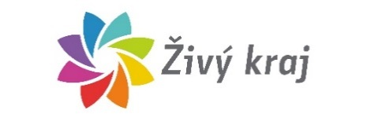

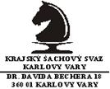

Sponzoři: Telmo, a.s.

Harmonogram festivalu

Sobota 6. června
8:45–9:15– prezentace (stůl rozhodčích)*
9:15 – 9:30– zahájení
9:30–10:20 – 1. kolo
10:30 – 11:20 – 2. kolo
11:30 – 12:20 – 3. kolo
12:15 – 12:45 – přestávka
12:45 – 13:35 – 4. kolo
13:45 – 14:35 – 5. kolo
14:45 – 15:35 – 6. kolo
15:45 – 16:35 – 7. kolo
16:50 – 17:20– slavnostní vyhlášení výsledků
* zajišťují vedoucí výprav, případně doprovod

Technické podmínky festivalu

Přihlášky: na adresu premysl.stuska@seznam.cz, termín 1. června 2020, po termínu s 20% navýšením startovného.

Prezentace:v hracím sále v den konání, viz harmonogram

Startovné:
Chodov CUP 2020 - krajské přebory mládeže – 100,- Kč
Startovné se vybírá při prezentaci
Hráči pořádajícího oddílu jsou zproštěni platby startovného, ženy a dívky mají 50% slevu.

Poznámka:
Před vstupem do sálu a v sále bude umístěna dezinfekce na ruce. Všechny osoby musí mít ve vnitřním prostoru ústenku nebo jiný prostředek k zakrytí dýchacích cest. Diváci budou do hrací místnosti vpuštěni, nebudou mít však přístup do hracího sektoru. Hráči v průběhu partie nemusí mít ochranu dýchacích cest, po skončení partie však opustí hrací sektor a dále se na ně pohlíží jako na diváky.
Organizátor stravu nezajišťuje, v případě, že bude otevřena restaurace Srdcovka (www.gambrinus.cz/srdcovka/kass), lze si jídlo zakoupit tam.

Pořadatel si vyhrazuje právo na změnu výše uvedených pokynů pro případ, že dojde k tzv. uvolnění mimořádných opatření vztahujících se k pořádání sportovních akcí. Změna bude uvedena na webu pořadatele.

Plánek – GPS 50.2422750N, 12.7411128E
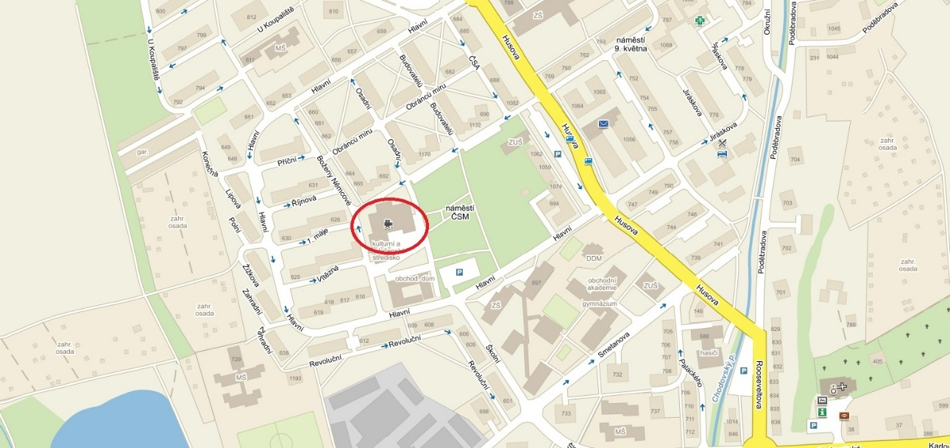

PROPOZICE
Chodov CUP 2020
KRAJSKÉ PŘEBORY MLÁDEŽE

Propozice byly schválené KM a jsou v souladu s rozpisem soutěže. Turnaje se hrají podle pravidel FIDE a SŘ pro rapid šach.

Systém hry: švýcarský systém na 7 kol. V případě menšího počtu hráčů bude herní systém upraven na každý s každým
O pořadí rozhoduje: a) lepší výsledek ve vzájemných partiích mezi hráči, o které se jedná, pokud všechny vzájemné partie byly sehrány, b) Buchholz krácený o výsledek soupeře s nejnižším bodovým ziskem, c) Buchholz, d) hodnocení podle systému Sonnenborn-Berger, e) vícekrát černé, f) los
Čekací doba: 10 minut
Tempo: 20 minut + 5vteřin na každý provedený tah, bez povinného zápisu
Podmínka účasti: na každého lichého hráče připadá jedna kompletní šachová souprava i s funkčními digitálními hodinami.
Zápočet na ELO:turnaje sezapočítávají na národní rapid ELO
Tituly: vítězové turnajů s příslušností do Karlovarského kraje se stávají krajskými přeborníky s právem účasti na MČR v rapid šachu 2020
Cenový fond: poháry, medaile, diplomy a věcné ceny v celkové výši 15.000,- Kč

GDPR: Přihlášením do turnaje účastník (u účastníka mladšího 15 let – zákonný zástupce) dává souhlas se zpracováním osobních dat nutných pro zápočet turnajů na LOK a FRL a další prezentaci výsledků. Taktéž dává souhlas s pořízením jeho fotografií, jejich uchování a prezentaci pro potřeby pořadatele. Pořadatel zajistí z akce streamig a bude pořízena rovněž reportáž na TV Chodov.

